**Rtype**

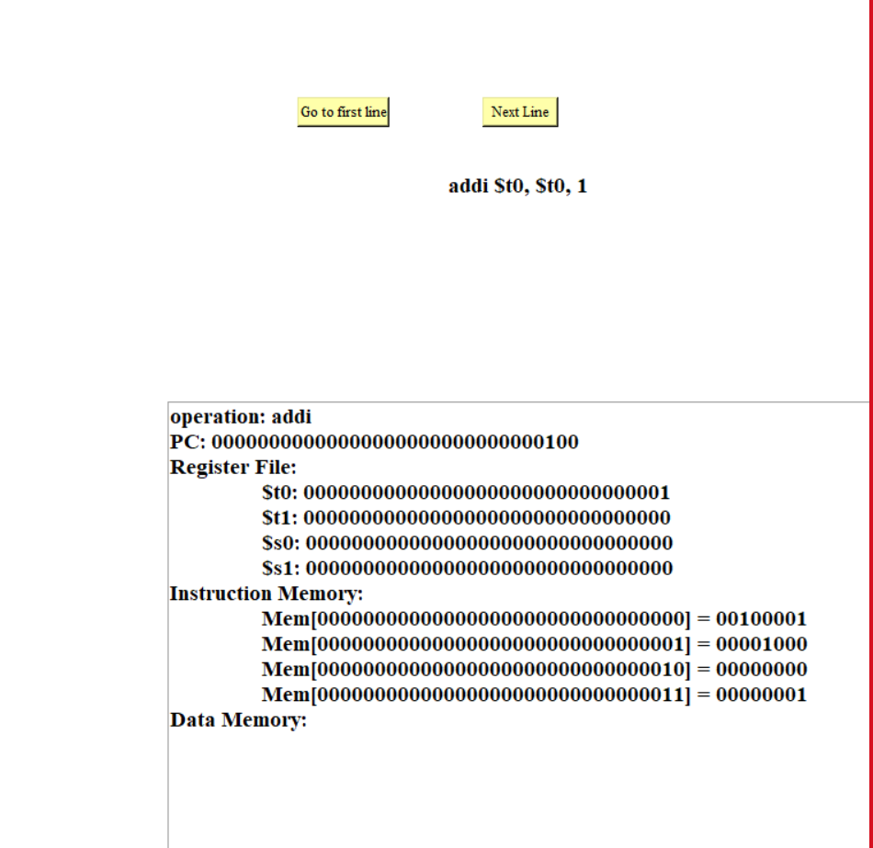

**Itype**

**Jtype**

